GUIDA

Questo modulo consente l'utilizzo di diversi tipi di sequenze al momento dello stacco del DDT.
Per poter utilizzare questa funzionalità come prima cosa è necessario recarsi in: “Settins-->Technical-->Sequences & Identifiers-->Sequences” Qui saranno disponibili diverse sequenze, cliccando sul tasto “create” ci si troverà di fronte alla seguente form:

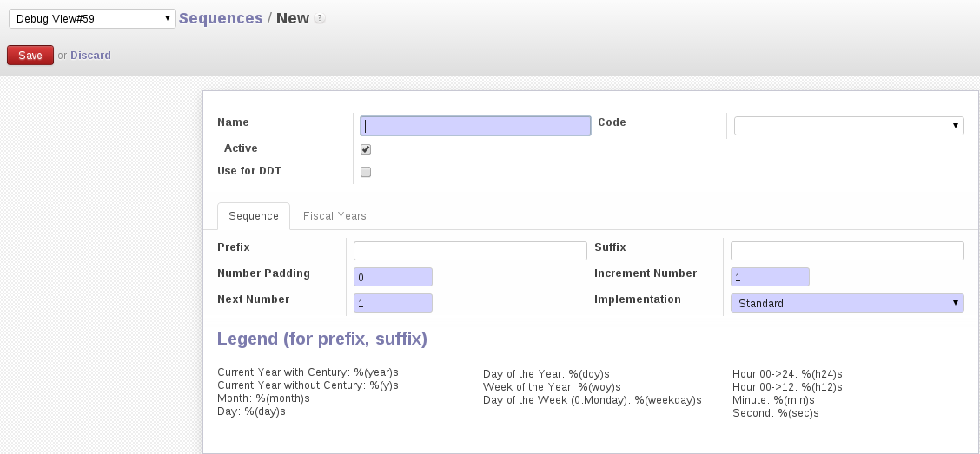
Qui si possono inserire I dati voluti ma se si vuole utilizzare la sequenza per il documento di trasporto è necessario spuntare la voce: “use for DDT”. La stessa voce è presente in tutte le sequenze quindi qualora si voglia utilizzare un'altra sequenza per il medesimo scopo è possibile entrare nella stessa in modalità “Edit”, spuntare la voce in questione e salvare.
Ora se ci rechiamo in “Warehouse-->Delivery Orders” e si crea un ordine ci si troverà di fronte alla seguente:

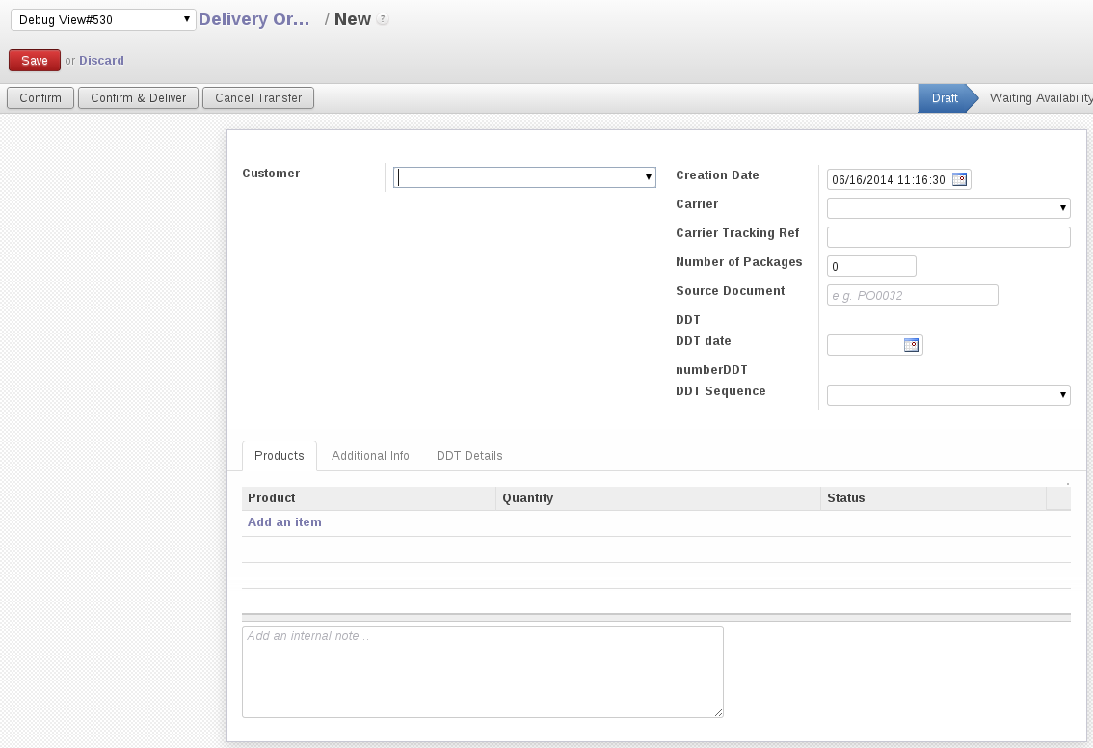
Visualizzando la parte destra della form troviamo il campo “DDT Sequence” tramite il quale possiamo collegara l'ordine corrente a una sequenza, saranno disponibili solamente le sequenze che al loro interno contengono la spunta nel campo “use for DDT” come sopra. A questo punto dopo aver definito l'ordine, confermato e inviato, cliccando sul pulsante “Stacca DDT” verrà utilizzata la sequenza appena selezionata, il risultato sarà il seguente:
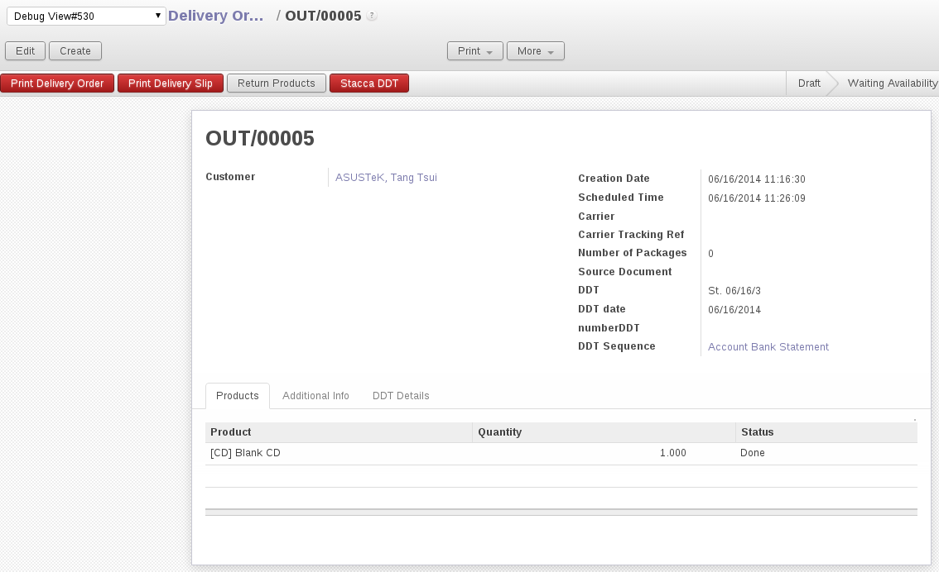

Nel campo “DDT” comparirà il prefisso definito nella sequenza selezionata seguito dal numero del DDT.

